Projektarbeit

Certified Data Scientist

Ergebnisprädiktion mit grundlegenden und tiefer gehenden Machine Learning Algorithmen



verfasst im Rahmen der EN ISO / IEC 17024-Zertifizierungsprüfung von

Christian Koch
21.07.2021

Eidesstattliche Erklärung

Hiermit versichere ich an Eides statt, dass ich die vorliegende Projektarbeit eigenständig und
ohne Mitwirkung Dritter angefertigt habe. Quellenangaben wurden entsprechend als solche
gekennzeichnet.

Köln, 21.Juli 2021,
______________________________
Ort, Datum, Unterschrift

Inhalt
1Einleitung 4
1.1Aufgabe der Projektarbeit 4
1.2Aufbau der Projektarbeit 5
1.3Aufbau der Programmierarbeit 5
2Ausgangsdaten und deren Aufbereitung und Analyse 5
2.1Aufbau der Datenbank 5
2.2Erweiterung der Datenbasis 6
2.3Vorbereitung der Daten – Datenbank 6
2.4Vorbereiten der Daten – Programm 9
3Modell und Performance 11
3.1Modelle 11
3.2Performance 15
3.2.1Neuronales Netz 17
4Kritische Auseinandersetzung und Ausblick 19
5Literaturverzeichnis 20
6Abbildungsverzeichnis 20
7Anhang 20
7.1Anhang A: 20
7.2Anhang B: 22
7.3Anhang C: 25

Einleitung

In praktisch allen Bereichen unseres Lebens werden heutzutage Daten gesammelt. Sämtliche Wirtschaftszweige häufen Daten an. Diese stehen zur Verfügung, um aus diesen nützliches Wissen und Informationen mittels geeigneter Methoden zu gewinnen. Die Leistungsfähigkeit von Computern, Netzwerken, die Verfügbarkeit von Frameworks für Verknüpfung und Verwertung von Daten hat in den letzten Jahren enorm zugenommen. Dies eröffnet der Anwendung von Data-Science-Techniken die nötige Basis und hat die Nachfrage nach diesen deutlich gesteigert. [vgl. Data Science für Unternehmen, S.23]
Auch im Leistungssportbereich existiert eine hohe Bereitschaft, Daten auszuwerten und zu Zwecken der Verbesserung der Leistung zu verwenden, da hiermit häufig finanzielle Anreize verknüpft sind. [Handbuch DS S.250]
Sportvereine verwenden im Vergleich zu anderen Wirtschaftsbereichen nicht erst seit Big Data (stärker Eingrenzen, Quelle) Datenanalysen zur zielführenderen Entscheidungsfindung, aber um die Jahrtausendwende gab es den ersten aufsehenerregenden Einsatz von Daten. Bekannt durch den gleichnamigen Film wurde der Begriff „Moneyball“ ein Synonym für den Erfolg eines Sportvereines, der vor allem durch die geschickte Verwendung und Verarbeitung von Daten erreicht wurde. [Revolution im Profifußball, S.55ff]
Im Fußball gibt es bereits seit einigen Jahren die ersten Vereine, die Daten ganz bewusst und gezielt in den Mittelpunkt ihrer Arbeit gestellt haben. So sind z.B. der dänische Verein FC Midtjylland und der vom selben Besitzer übernommene englische Verein FC Brentford Vorreiter von Fußballvereinen, die Daten in verschiedensten Bereichen und von unterschiedlichen Typen einsetzen. So z.B. Ereignisdaten und in der letzten Zeit auch Positions- und Bewegungsdaten. Diese werden mit dem Ziel verwendet, insgesamt erfolgreicher zu sein, was durch Entscheidungen bei dem Zugang von neuen Spielern, dem Scouting, aber auch bei der Trainingssteuerung, der taktischen Ausrichtung und Entwicklung der Spieler zum Einsatz kommt. [Revolution im Profifußball, S.75ff]
Übergang besser zur Projektarbeit

Aufgabe der Projektarbeit

In dieser Arbeit wird auf Basis einer auf der Seite kaggle.com bereitgestellten Datensammlung (siehe Kapitel 2) der Versuch gewagt, Ergebnisse von Fußballspielen der Deutschen Fußballbundesliga der Saisons 2010/2011 bis 2015/2016 vorherzusagen.
Ob und wie gut dies gelungen ist, sowie die Auseinandersetzung mit ethischen Gesichtspunkten bei der Prädiktion von Sportergebnissen wird im Laufe und vor allem zum Abschluss der Arbeit diskutiert.

Aufbau der Projektarbeit
In den folgenden beiden Kapiteln wird die geleistete Programmierarbeit beschrieben.
Kapitel 2 beschreibt die Vorbereitung der Ausgangsdaten sowie deren Aufbereitung, sodass diese durch Modelle und im Training bzw. Test der Modelle angewandt werden können. Hier werden die Analysen der Daten dargestellt, z.B. zum Zwecke der Korrelationsprüfung.
Im Kapitel 3 werden die verwendeten Modell vorgestellt und deren Parametrisierung. Zum Abschluss werden Aspekte der Performance der Modelle betrachtet.
Im letzten Kapitel 4 folgt eine kritische Auseinandersetzung mit den erzielten Ergebnissen sowie den digital ethischen Aspekten der Aufgabe. Außerdem wird vorausgeblickt, welche weiteren Möglichkeiten und Verbesserungen der Aufgabenstellung vorstellbar sind.

Aufbau der Programmierarbeit
Die Programmierarbeit ist zu finden in meinem Github-repository unter: ChristianCKKoch/Projektarbeit_Digethic (github.com)
Die Struktur ist basiert auf der cookiecutter-Projektstruktur für Data Science-Projekte, was eine standardiesierten und wiederverwendbaren Aufbau ermöglicht [siehe cookiecutter]
In der README-Datei kann die genaue Projektstruktur eingesehen werden.

Ausgangsdaten und deren Aufbereitung und Analyse

Die Ausgangsdaten für diese Ausarbeitung stammen von der Seit kaggle.com (European Soccer Database | Kaggle) (Download am 2. Juli 2021) und liegen in einer SQLite-Datenbank vor.

Aufbau der Datenbank
Die Datenbank besteht aus den folgenden Tabellen:
Tabellenname | Inhalt
Country | Name und Id der 10 Länder, zu denen Spieldaten vorliegen
League | Name und Id und CountryId der 10 zu den jeweiligen Ländern gehörenden höchsten Spielklassen
Match | Detaillierte Informationen der Fußballbegegnungen der Saisons 2008/2009 bis einschließlich 2015/2016 aller 10 Ligen, u.a.  - Saison, Datum, Spieltag  - Heim-, Auswärtsmannschaft, Ergebnis  - Startaufstellung inkl. Position  - Ereignisse wie Freistöße, Eckbälle, etc.  - Wettquoten der 10 führenden Wettanbieter
Player | Grundlegende Spielerinformation, wie Geburtstag, Größe, Gewicht
Player_Attributes | Aus dem EA Sportsspiel FIFA entnommene, monatliche Spielerattribute, wie Dribbling- oder Laufstärke. Nicht für alle Jahre verfügbar
Team | Mannschaftsnamen
Team_Attributes | Aus dem EA Sportsspiel FIFA entnommene, jährliche Attribute der Mannschaften zu Spielaufbau, Offensive und Defensive
Tabelle 1: Bestehende Datenbanktabellen

Erweiterung der Datenbasis
Diese Tabellen wurden noch um eine Tabelle erweitert: „Marktwert“. Am 8. Juli 2021 wurden die folgenden Daten von der Seite transfermarkt.de heruntergeladen:
Tabellenname | Inhalt
Markwert | Pro Mannschaft und Saison (2010-2015):  - Kadergroesse  - Durchschnittsalter  - Legionaere  - Durchschnittsmarktwert  - Gesamtmarktwert
Tabelle 2: Hinzugefügte Datenbanktabelle "Martkwert"

Vorbereitung der Daten – Datenbank

Auf Basis der vorhanden Daten in der Datenbank wurden drei Datenbank-Views erstellt:
Viewname | Inhalt
vw_Match | Für die Deutsche Bundesliga und die Saisons 2010 bis 2015 werden hier die relevanten Daten für die Spieltagsergebnisse vereint und die Ergebnisse umgesetzt in Heimsieg, Unentschieden, Auswärtssieg
vw_Team_Attributes | In diesem View werden die Marktwerte und ausgewählte Attribute der Mannschaften pro Saison (2010 – 2015) vereint
vw_Match_Team_Data | Dies ist der zentrale View für die gestellte Aufgabe. Hier werden die ausgewählten Mannschaftwerte aus vw_Team_Attributes mit den Spieltagsdaten aus vw_Match kombiniert.
Tabelle 3: Erstellte Datenbank-Views

Die Eingangsdaten für die weiteren Schritte zum Trainieren und Auswerten der Modelle kommen aus dem View vw_Match_Team_Data und umfassen die in Anhang A: beschriebenen Features.
Die absolute Verteilung der Zielvariable im Eingangsdatensatz stellt sich wie in abb dar:
- 0 = Heimsiege; absolute Anzahl: 835; relativ: 45,48%
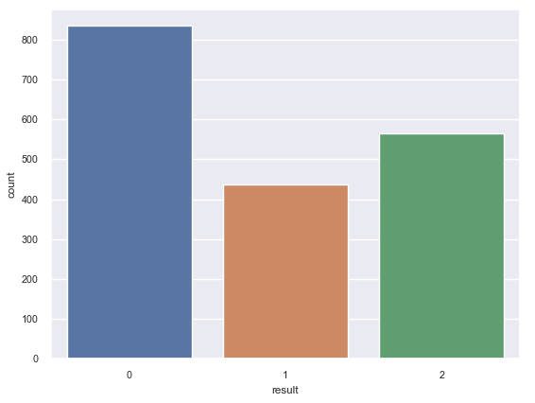Abbildung 1: Absolute Verteilung der drei Zielkassen
- 1 = Unentschieden; absolute Anzahl: 437; relativ: 23,80%
- 2 = Auswärtssiege; absolute Anzahl: 564; relativ: 30,72%
Auf Basis einer Korrelationsmatrix konnte der Einfluss der Features auf das Resultat sowie untereinander ermittelt werden:
Wirklich starke Korrelationen untereinander sind nicht zu registrieren, außer, dass sich die Team-Werte im Laufe der Saisons verändern.
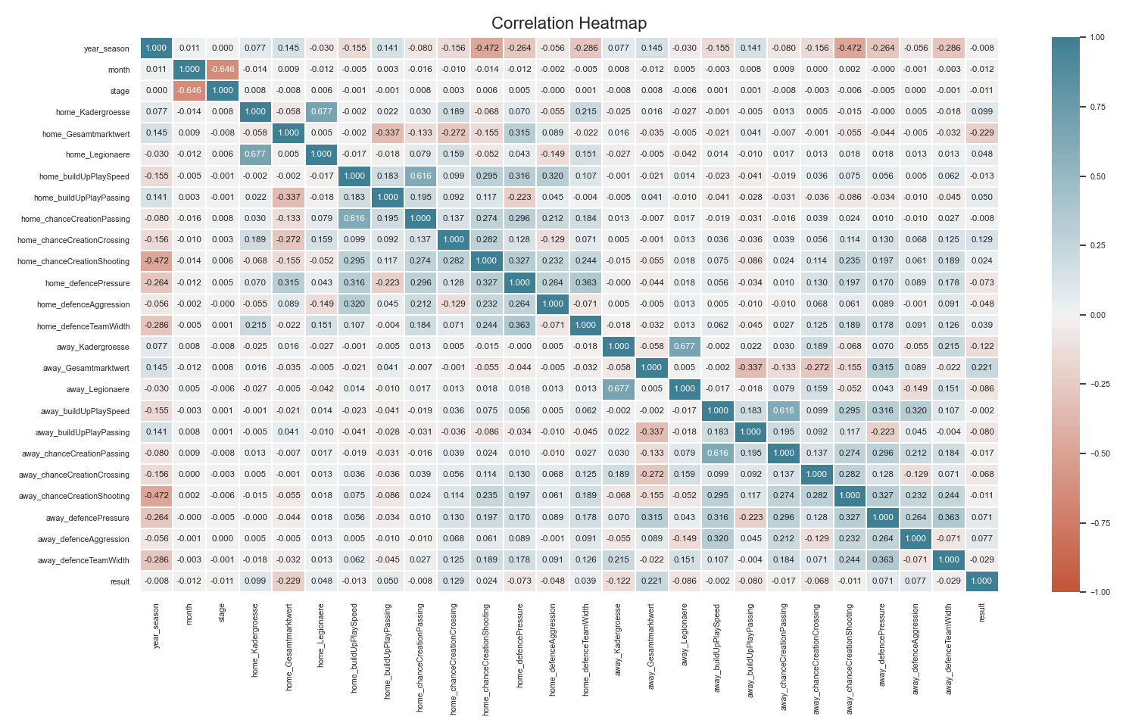Abbildung 2: Heatmap aller Korrelationen der Eingangsdaten untereinander
Eine Abhängigkeit der Zielvariable „result“ bzw. signifikanter Einfluss bestimmter Variablen ist jedoch gut zu erkennen:
Feature | Korrelationskoeffizient
result | 1.000000
home_Gesamtmarktwert | 0.228897
away_Gesamtmarktwert | 0.220900
home_chanceCreationCrossing | 0.129018
away_Kadergroesse | 0.121751
home_Kadergroesse | 0.098924
away_Legionaere | 0.086038
away_buildUpPlayPassing | 0.080120
home_defencePressure | 0.073091
away_defencePressure | 0.070710
away_chanceCreationCrossing | 0.068214
home_buildUpPlayPassing | 0.050309
home_defenceAggression | 0.048356
home_Legionaere | 0.047563
home_defenceTeamWidth | 0.038687
away_defenceTeamWidth | 0.029374
home_chanceCreationShooting | 0.023738

Feature | Korrelationskoeffizient
away_chanceCreationPassing | 0.017030
home_buildUpPlaySpeed | 0.012662
month | 0.012486
stage | 0.011454
away_chanceCreationShooting | 0.010868
home_chanceCreationPassing | 0.007964
year_season | 0.007599
away_buildUpPlaySpeed | 0.002458
Tabelle 4: Lister der Korrelationskoeffizienten der Features in Bezug auf die Zielvariable
Spieltagsnummer und Monat werden herausgenommen, da wenig bis keine Auswirkung auf die Zielvariable besteht. Diese beiden Features würden eine Prädiktionsanwendung stark einschränken, da diese immer mit angegeben werden müssten. So kann eine Ergebnisvorhersage auf Basis der folgenden Angaben
- Heimmannschaft
- Auswärtsmannschaft
- Die betreffende Saison
durchgeführt werden. Alle Team-Werte und -Attribute können mittels Datenbankanfragen hinzugefügt werden.
Der Datenbank-View vw_Match_Team_Data ist entsprechend angepasst und die beiden Felder „stage“ und „month“ entfernt worden.

Vorbereiten der Daten – Programm

Nachdem die Eingangsdaten soweit vorbereitet sind, werden diese nun für die Verwendung in den Machine-Learn-Algorithmen umgewandelt.
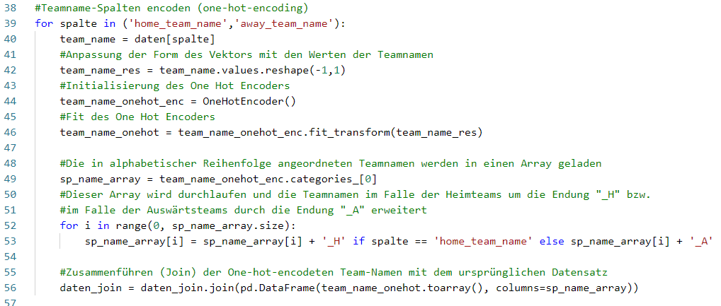
Hierzu wird im ersten Schritt ein One-Hot-Encoding eingesetzt, um die Namen der Mannschaften umzusetzen:
In weiteren Schritten werden die Spalten mit den ursprünglichen Mannschaftsnamen entfernt und der Datensatz getrennt in Features und die Zielklassifikation.
Mittels der Preprocesser-Funktionen (preprocessor.py) werden die Daten nun gesplittet in Trainings- und Testdatensätze. Hierbei werden die Daten auch gleich mittels MinMaxScaler normalisiert.
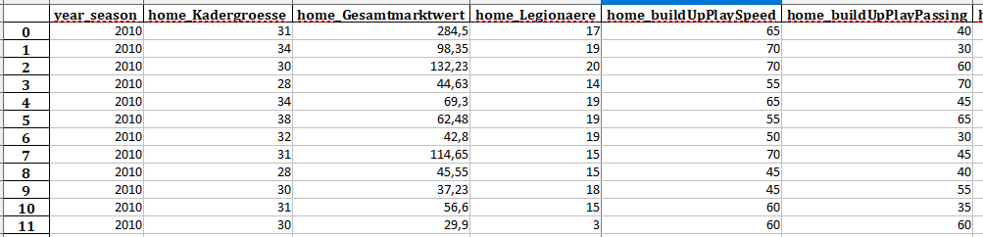Abbildung 3: Eingangsdaten (Auszug) VOR Normalisierung
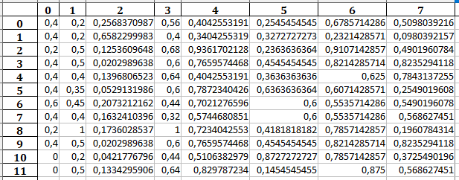Abbildung 4: Eingangsdaten (Auszug) NACH Normalisierung
Die Daten werden in einer Pickle-Datei abgespeichert im Unterordner /data/processed und in den nächsten Schritten weiterverwendet.
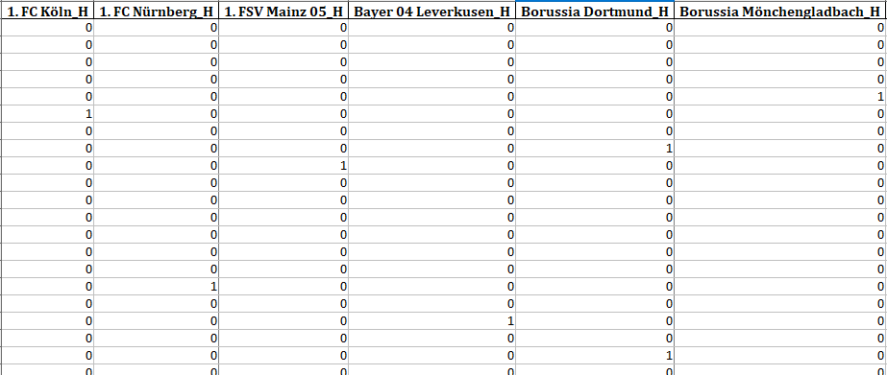Abbildung 5: Ergebnis des One-Hot-Encoding (Auszug)

Modell und Performance

Die grundlegende Idee und Funktionsweise der erarbeiteten Lösung ist, dass in einer Modellbibliothek die Modelle definiert werden und aus einem Programmaufruf dann beliebig in- oder exkludiert werden. Alle inkludierten Modelle werden auf Basis der Trainingsdaten trainiert und anhand der Testdaten bewertet (einfache Akkuranzbestimmung).
Bei den Modellen wird in klassischen und Deep-Learning-Modellen unterschieden. Die klassischen Modell sind aufgrund der Aufgabenstellung allesamt Klassifizierungsmodelle.
Auf Basis der Akkuranzbestimmung wird dann das beste („best performende“) Modell ermittelt und in einer Pickle-Datei abgelegt, sodass dies in einer Prädiktionsanwendung Verwendung finden kann.
Für dieses werden noch weitere Performance-Anlaysen durchgeführt, im Falle des Neuronalen Netzes auch noch die Darstellung des Overfitting und der angewandten Fehlerfunktion.
Die folgenden Machine-Learning-Modelle sind implementiert:
- Kneighbors Classifier (sklearn.neighbors)
- Decision Tree Classifier (sklearn.tree)
- Random Forest Classifier (sklearn.ensemble)
- Support Vector Machine (SVC) (sklearn.svm)
- MLP Classifier (sklearn.neural_network)
- Voting Classifier (sklearn.ensemble)
- Neuronales Netzwerk (Pytorch auf Basis von torch.nn.Module)

Modelle

In der folgenden Tabelle werden die implementierten Modelle kurz erläutert mit dem Fokus auf deren Parameterisierung. Das Neuronale Netz, das mittels Pytorch erstellt wurden, wird gesondert beschrieben.
Modell | Beschreibung
Kneighbors Classifier | Der Kneighbors Classifier gehört zu den Instanz-basierten Algorithmen im Machine Learning.  Die im Rahmen dieser Arbeit vorgenommene Optimierung beschränkt sich auf den Parameter für die Anzahl der Nachbarn (n_neighbours). Hierzu wird eine selbstgebaute Search-Optimierung verwendet, die von 1 bis einschließlich 250 aufsteigend alle Werte für n_neighbours prüft und mittels einer Fehlerfunktion (Gemittelte Abweichung des erwarteten vom tatsächlichen Ergebnis) den optimialen Wert bestimmt.  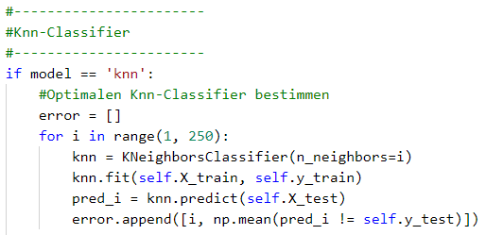  In den durchgeführten Durchläufen ergab sich meist ein n=122 als optimale Anzahl Nachbarn, mit einer Fehlerquote von 0.453804347826087.
Decision Tree Classifier | Der Decision Tree ist Modell-basiert und gehört zu den Baummethoden.  Zur Optimierung der Hyperparameter wird GridSearch eingesetzt. Die in dieser Arbeit optimierten Parameter sind:  - criterion – Das Kriterium für die Bestimmung des Information Gain  - max_depth – Die maximale Baumtiefe  - min_samples_split – Die minimale Anzahl der Datensätze zum erstellen neuer interner Knoten des Baumes  Mehr Information vgl. scikit-learn developers (2007 – 2020), „sklearn.tree.DecisionTreeClassifier“  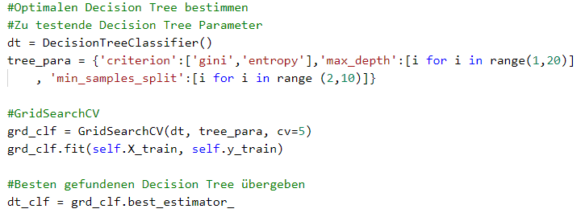  Die häufig beobachtete optimale Kombination der Hyperparameter war:  best parameters: {'criterion': 'gini', 'max_depth': 2, 'min_samples_split': 2}
Random Forest Classifier | Der Random Forest Classifier gehört zu den Ensemble-Learning-Modellen. Im Prinzip werden n Anzahl Decision Trees erstellt und das Ergebnis demokratisch über diese verschiedenen Bäume abgestimmt und bestimmt.  Eine Optimierung wird hier nicht vorgenommen, der Random Forest soll 100 Bäume verwenden (n_estimators = 100)
Support Vector Machine | Für die Support Vector Machine (SVM) werden zwei Hyperparameter gesetzt:  - kernel – Die zu verwendende Methode für den Kernel-Trick; in diesem Fall wird 'poly' (Polynomialer Kernel) verwendet  - probability – diese wird auf 'True' gesetzt, sodass die SVM neben den Ergebnissen auch die Rückgabe der probabilistischen Wahrscheinlichkeiten für jede Klasse zurückgibt
MLP Classifier | Der MLP (Multi-layer Perceptron) Classifier ist ein Klassifizierer auf Basis eines neuronalen Netzwerks.  Auf Basis von Probieren und Testen sind die folgenden Parameter-Werte gesetzt worden:  - hidden_layer_sizes – Im Rahmen von 100 layern und 100 Neuronen kann der Klassifizierer seine Struktur selbt optimal bestimmen  - max_iter – Die maximale Anzahl von Epochen wurden auf 500 gesetzt  - solver – Als Optimierer wird 'sgd' (stochastic gradient descent) verwendet  - learning_rate – Die Lernrate des Optimierers soll adaptiv sein, sich also dynamisch anpassen, um ein Überschießen über das Minimum hinaus zu verhindern  - learning_rate_init – Die Lernrate wird mit dem Wert 0.01 initialisiert  - n_iter_no_change – Die maximale Anzahl der Epochen, in denen eine Verbesserung der Fehlerfunktion einen Toleranzwert (1e-4) nicht mehr überschreitet. Danach wird das Training automatisch gestoppt  - early_stopping – Wird auf True gesetzt, damit n_iter_no_change greifen kann
Voting Classifier | Der Voting Classifier gehört ebenfalls wir der Random Forest zu den Ensemble-Learning-Methoden.  Es werden alle inkludierten Methoden, also maximal alle hierüber beschriebenen Methoden verwendet für den Voting Classifier. Dieser bestimmt auf Basis der probabilistischen Klassenwahrscheinlichkeit über alle Methoden hinweg das beste Ergebnis einer Klassifizierung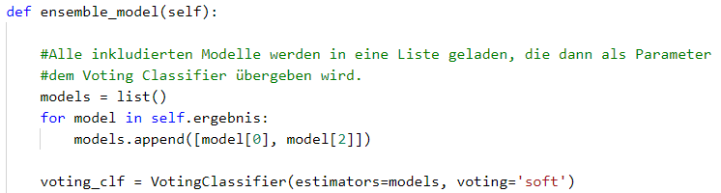

Das Neuronale Netz, das mittels Pytorch erstellt wird, wird an dieser etwas ausführlicher beschrieben.
Es ist wie alle anderen Modelle in der Modellbibliothek model-library.py zu finden.
Für die Definition des neuronalen Netzes wird das Pytorch Modul „torch.nn.Module“ verwendet und von diesem geerbt:
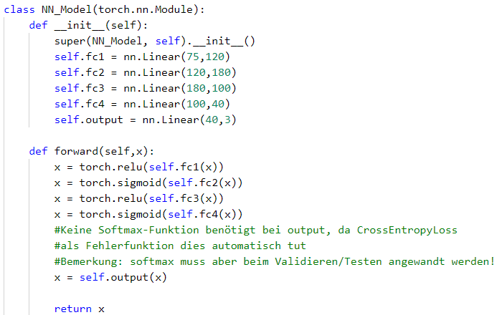
Es besteht also aus einem Eingangslayer mit 75 Neuronen (=Anzahl Features), aus vier Hidden Layers (120, 180, 100 und 40 Neuronen) und einer Ausgabe-Schicht mit den drei Zielklassen. Es wird keine Aktivierungsfunktion verwendet für die Ausgabe-Schicht. Dies liegt daran, dass CrossEntropyLoss verwendet wird und diese Fehlerfunktion selbst eine Softmax-Funktion (in diesem Falle LogSoftmax) anwendet auf den Ausgabe-Tensor.
Für den Aufruf und das Trainieren des Neuronalen Netzes ist die Funktion „neuronal_network(self, epochs, patience_early_stopping, threshold_for_early_stopping)“ erstellt worden.Siehe Anhang B: für das komplette Listing dieser Funktion.
Hier die wichtigsten Elemente der Funktionsweise:
- Die gewählte Fehlerfunkion ist CrossEntropyLoss. Diese ist geeignet für Klassifizierungen mit mehr als zwei Ergebnisklassen (vgl. Torch Contributors (2019), „CROSSENTROPYLOSS“)
- Der gewählte Optimizer ist Adam. Dieser eignet sich für Multiklassen-Klassifikationen und erzielt perfomant gute Ergebnisse (vgl. vgl. Torch Contributors (2019), „ADAM“)
- Die maximale Anzahl der Epochen wird als Parameter übergeben
- Es ist ein Early Stopping implementiert. Dieses prüft anhand der Veränderung der Lossfunktion des Trainingsdatensatzes, ob ein Early Stop, also das unterbrechen der Epochen, sinnvoll ist. Für das Early Stopping werden die folgenden Paramter übergeben
    - patience – Die Anzahl der Epochen, die abwartet werden soll, wenn das Ergebnis der Fehlerfunktion der Testdaten NICHT mehr sinkt (hier könnte optional auch die Sinkrate angegeben werden. Diese wird auf dem Default-Wert belassen, da dies die strengste, also kleinste Veränderung bedeutet)
    - threshold_acc – Der Threshold für die Akkuranz. Hierdurch wird überhaupt erst ab einer bestimmten Akkuranz das Early Stopping aktiviert. Durch Erfahrung mit dem Neuronalen Netz kann hier ein deutlich sinnvolleres Verhalten des Early Stopping und dadurch höherer Performance erreicht werden.
- Während des Durchlaufens der Epochen wird ständig die Akkuranz des Trainingsdatensatzes, des Testdatensatzes sowie des Fehlers auf Basis der Fehlerfunktion mitgeschrieben und in Arrays gespeichert, die als Rückgabewerte an den Aufruf übergeben werden.
Dass hier kein eigener Validierungsdatensatz verwendet wird, kann kritisch angemerkt werden, wurde jedoch bewusst so gewählt, da der gesamte Eingangsdatensatz nicht besonders groß ist und somit ein verhältnismäßig großer Datensatz für das Training zur Verfügung steht.

Performance

Wie bereits zu Eingang dieses Kapitels beschrieben, wird das Modell mit der besten Performance (auf Basis von Akkuranz) schlussendlich gespeichert in einer Pickle-Datei und kann somit in einer Prädiktionsanwendung benutzt werden.
Nach einem Durchlauf wird in einer Tabelle das Ergebnis-Array gespeichert:
In diesem Fall war der Kneighbours-Classifier das Modell mit der höchsten Akkuranz im Test.
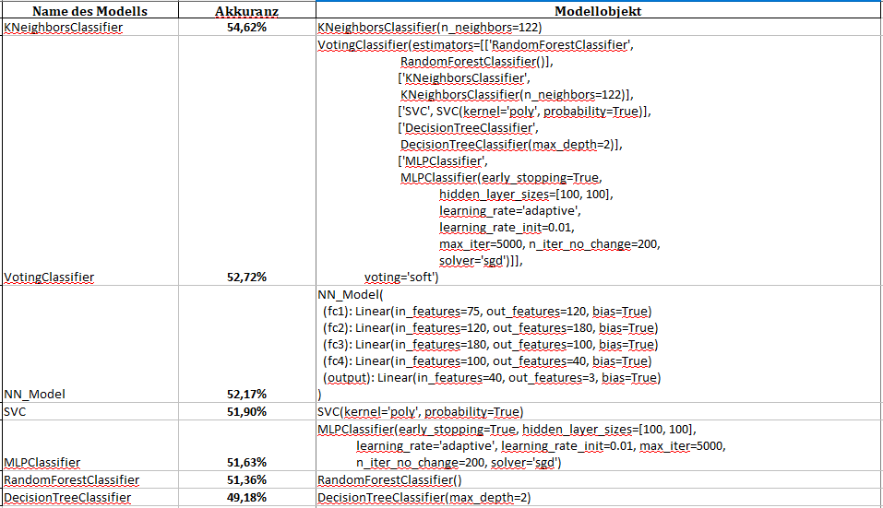Abbildung 6: Ergebnis-Tabelle mit allen implementierten Modellen
Das Programm gibt dementsprechend aus:
Bestes Model ist: KNeighborsClassifier mit einer Akkuranz von 54.61956521739131%
Diese Modell kann also in gut 54% der Fälle das korrekte Endergebnis eines Bundesliga-Spiels in den Saisons 2010-2015 vorhersagen. Das ist besser als die Base Rate von 45,48% (siehe 2.3). Die Ergebnisse werden in Kapitel 4 noch detaillierter betrachtet.
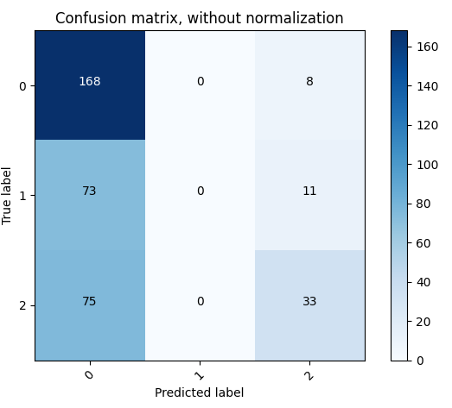Abbildung 7: KNeighbours - Confusion Matrix absolut
Die Confusion Matrix zeigt ein interessantes Bild: Es werden keine Unentschieden vorhergesagt. Und auch die Anzahl der Auswärtssiege ist deutlich niedriger als die Erwartung. Erwartet wird in etwa die Verteilung im Eingangsdatensatz, siehe Kapitel 2.3.
Dies erscheint jedoch sinnvoll, da nunmal die Wahrscheinlichkeit eines Heimsieges am höchsten ist. Dennoch wird dieses Modell wohl beinahe niemals ein Unentschieden voraussagen können.

Neuronales Netz

An dieser Stelle soll die Performance des Neuronalen Netzes nochmals etwas ausführlicher betrachtet werden. Es erzielt bzgl. der Akkuranz nicht die guten Werte eines KNN, ist jedoch unter den besten Modellen zu finden.
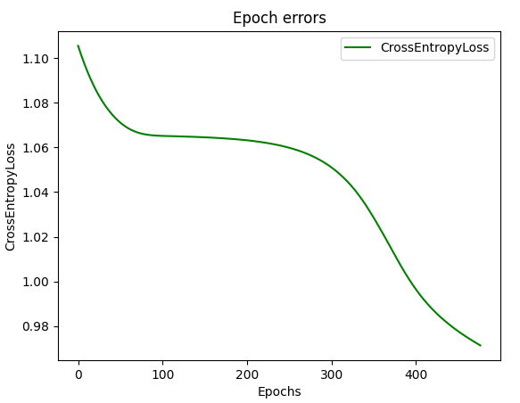Abbildung 8: Werte der Fehlerfunktion im Laufe der Epochen
Man kann sehen, dass das Triainieren funktioniert. Die Werte der Fehlerfunktion werden im Laufe der Epochen minimiert.
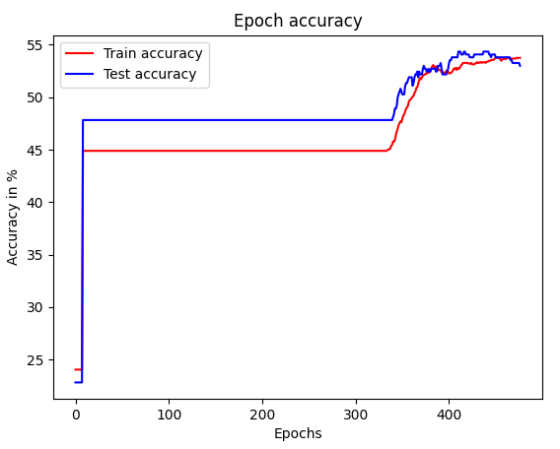Abbildung 9: Veränderung der Akkuranz des Trainings- und Testdatensatzes im Laufe der Epochen
Die Betrachtung der Akkuranz im Laufe der Epochen lässt das Lernverhalten des Neuronalen Netzes sehen. Zunächst passiert viele Epochen langen nicht viel, dann setzt durch die stetige Minimierung des Fehlers das Lernen ein. Die Akkuranz in beiden Datensätzen, dem Trainings- als auch dem Testdatensatz nimmt stetig zu.
In diesem Durchlauf sind insgesamt 476 Epochen durchrechnet worden. Dann hat die Early-Stopping-Logik das weitere Durchlaufen unterbrochen. Die Akkuranz bzw. die Fehlerwerte von Trainings- und Testdaten drohten auseinanderzudriften. Hierdurch wird ein Overfitting des Modells erkannt und dementsprechend verhindert.
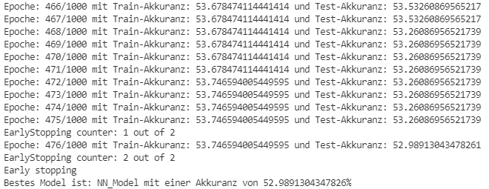Abbildung 10: Ausschnitt der Programmausgabe beim Neuronalen Netz
Auch für das Neuronale Netz wird eine Confusion-Matrix erstellt:
Hier zeigt sich ein ähnliches Bild wie bei dem Kneighbour-Modell. Im Gegensatz zu diesem gibt das Neuronale Netz aber deutlich mehr Auswärtssiege aus und kommt damit der erwarteten Verteilung (siehe Kapitel 2.3) näher.
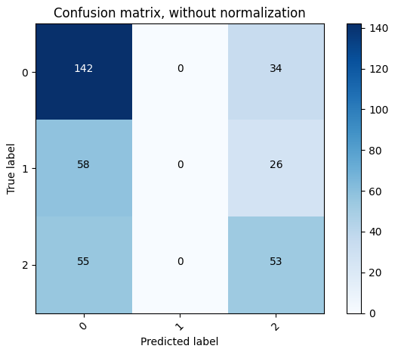Abbildung 11: Neuronales Netz - Confusion Matrix absolut

Kritische Auseinandersetzung und Ausblick

Bei der kritischen Auseinandersetzung mit der erbrachten Leistung möchte ich zunächst auf die erzielten Ergebnisse eingehen und dann im Anschluss ethische Aspekte betrachten sowie einen Ausblick geben.
Die erzielten Ergebnisse sehen auf den ersten Blick nicht besonders hervorragend aus. Eine Akkuranz von ca. 54% mit Kneighbours und eine Confusion Matrix, die darauf hindeutet, dass so gut wie keine Unentschieden vorhergesagt werden können. Doch bei näherer Betrachtung entspricht dies durchaus einem zu erwartenden Ergebnis:
Der Autor des Ausgangdatensatzes beschreibt in der Herausforderung, dass das zu „schlagende“ Ergebnis die Quote der Buchmacher ist, die bei 53% liege. Er selber kommt mit einem Support-Vector-Machine-Modell auf ebenso 53%. [vgl. Mathien 2016, „European Soccer Database“].
Auch die Base Rate, die in diesem Fall als Orientierung herangezogen werden kann (und nicht wie in einem klassischen binären Klassifizierungsfall als Benchmark gilt) liegt mit 45,48% unter den erzielten Ergebnissen und zeigt, dass die erstellten Modelle besser sind als stupides, stetiges „Setzen“ auf Heimsiege.
Der Einsatz von Ergebnisvorhersagen sollte meiner Meinung nach im besten Falle zur Leistungsbeurteilung als eine von vielen Komponenten einer zusätzlich Daten getriebenen Spielanalyse und vor allem Spielvorbereitung dienen.
Die erstellten Methoden könnten auch eingesetzt werden, um Missbrauch bzw. Betrug im Wettgeschäft aufuzdecken. Welche Quoten erscheinen unberechtigt hoch? Welche inplausiblen und dadurch auffälligen Ergebnisse haben bestimmte Mannschaften entgegen der Erwartung erzielt.
Es ist aber auch durchaus möglich und wird mit Sicherheit auch schon vorkommen, dass die Möglichkeiten von Data Sciene Methoden in die falschen Hände gerät und somit z.B. die „Wettmafia“ bessere Wege findet, noch versteckter Spiele zu manipulieren. So könnten geneu solche Auffälligkeiten wie im vorigen Abschnitt erwähnt umgangen werden und trotzdem große Gewinne erzielt werden.

Literaturverzeichnis

Hugo Mathien (2016), „European Soccer Database“, https://www.kaggle.com/hugomathien/soccer, letzter Zugriff am 20.07.2021
scikit-learn developers (2007 – 2020), „sklearn.tree.DecisionTreeClassifier“, https://scikit-learn.org/stable/modules/generated/sklearn.tree.DecisionTreeClassifier.html, letzter Zugriff am 14.07.2021
Torch Contributors (2019), „CROSSENTROPYLOSS“, https://pytorch.org/docs/stable/generated/torch.nn.CrossEntropyLoss.html, letzter Zugriff am 19.07.2021
Torch Contributors (2019), „ADAM“, https://pytorch.org/docs/stable/generated/torch.optim.Adam.html, letzter Zugriff am 19.07.2021

Abbildungsverzeichnis

Anhang

Anhang A:

Beschreibung der Features

Feature | Kurze Beschreibung | Beispielwert
season | Saison, in der die Begegnung stattfand | 2011
month | Monat, in der die Begegnung stattfand | 4
stage | Spieltagsnummer | 32
home_team_name | Name der Heimmannschaft | 1. FC Köln
away_team_name | Name der Auswärtsmannschaft | VfB Stuttgart
home_Kadergroesse  / away_Kadergroesse | Kadergröße der Heim-/ Auswärtsmannschaft | 31  / 32
home_Gesamtmarktwert  / away_Gesamtmarktwert | Gesamtmarktwert der Heim-/ Auswärtsmannschaft in Mio. € | 69.29  / 101.88
home_Legionaere  / away_Legionaere | Anzahl der Legionäre in der Heim-/ Auswärtsmannschaft | 17  / 18
home_buildUpPlaySpeed  / away_buildUpPlaySpeed | FIFA-Spiel Bewertung der Geschwindigkeit des Aufbauspiels der Heim-/ Auswärtsmannschaft | 58  / 64
home_buildUpPlayPassing  / away_buildUpPlayPassing | FIFA-Spiel Bewertung des Passspiels im Aufbauspiel der Heim-/ Auswärtsmannschaft | 71  / 48
home_chanceCreationPassing  / away_chanceCreationPassing | FIFA-Spiel Bewertung des Passspiels in der Offensive der Heim-/ Auswärtsmannschaft | 42  / 60
home_chanceCreationCrossing  / away_chanceCreationCrossing | FIFA-Spiel Bewertung des Querspiels in der Offensive der Heim-/ Auswärtsmannschaft | 39  / 62
home_chanceCreationShooting  / away_chanceCreationShooting | FIFA-Spiel Bewertung der Schussqualität in der Offensive der Heim-/ Auswärtsmannschaft | 50  / 56
home_defencePressure  / away_defencePressure | FIFA-Spiel Bewertung der Druckerzeugung in der Defensive der Heim-/ Auswärtsmannschaft | 40  / 45
home_defenceAggression  / away_defenceAggression | FIFA-Spiel Bewertung der Aggressivität in der Defensive der Heim-/ Auswärtsmannschaft | 40  / 56
home_defenceTeamWidth  / away_defenceTeamWidth | FIFA-Spiel Bewertung der Weite in der Defensive der Heim-/ Auswärtsmannschaft | 56  / 39
result | Das Resultat der Begegnung.  0 – Heimsieg  1 – Unentschieden  2 - Auswärtssieg | 1

Anhang B:

Funktion zum Aufruf und Training des Neuronalen Netzes:
def neuronal_network(self, epochs, patience_early_stopping, threshold_for_early_stopping):
#Funktion für das Ansprechen und Ausführen des Neuronalen Netzes mittels Pytorch

#Standardausgabe für Pytorch, auf welcher processing unit gerechnet wird
#In meinem Falle nur CPU möglich
device = torch.device('cuda:0' if torch.cuda.is_available() else 'cpu')
print('This Computation is running on {}'.format(device))

#Initialisierung des Neuronalen Netzwerks
nn_model = NN_Model()
#Als Fehlerfunktion wird CrossEntropyLoss verwendet
loss_func = torch.nn.CrossEntropyLoss()
#Als Optimizer der Adam-Optimizer mit einer learing rate von 0.001
optimizer = torch.optim.Adam(nn_model.parameters(), lr=0.001)

#Leere Arrays für das Speichern von Fehler-/Akkuranzdaten über die Epochen hinweg
epoch_errors = []
epoch_train_accuracy = []
epoch_test_accuracy = []

#Initialisierung des Early Stopping
early_stopping = EarlyStopping(patience=patience_early_stopping)

#Umsetzen der Trainings- und Testdaten in die benötigten Tensoren-Formate
X_Train = torch.from_numpy(self.X_train).float()
y_Train = torch.tensor(self.y_train, dtype=torch.long)
X_Test = torch.from_numpy(self.X_test).float()
y_Test = torch.from_numpy(np.array(self.y_test)).long()

#Trainieren des Neuronalen Netzwerks; maximale Anzahl der Epochen als Funktionsparameter übergeben
for epoch in range(epochs):

#Vorbereiten der Ergebnisse des Neuronalen Netzwerkes
#LogSoftmax explizit hier, da diese in der Fehlerfunktion (CrossEntropyLoss) automatisch
#angewandt wird!
log_sm = torch.nn.LogSoftmax(dim=1)
train_nn_model = log_sm(nn_model(X_Train))
test_nn_model = log_sm(nn_model(X_Test))

#Erstellen von leerem Array für das Speichern der einzelnen vom Modell berechneten Ergebnisse
#Zusätzlich noch ein Zähler zum Aufsummieren der korrekt vorhergesagten Ergebnisse, mit 0 initialisiert
train_pred_ergebnis = []
train_running_correct = 0

test_pred_ergebnis = []
test_running_correct = 0

#Autograd ausschalten für das Berechnen der Ergebnisse zu Validierungszwecken
with torch.no_grad():
#Trainings-Akkuranz
# Leeren array füllen mit Ergebnissen aus Ergebnis-Tensor
# Hierbei werden die probalistischen Werte verglichen und das wahrscheinlichste Ergebnis übergeben
# als 0 - Heimsieg, 1 - Unentschieden, 2 - Auswärtssieg
for i in range(train_nn_model.shape[0]):
ergebnis = 0 if (train_nn_model[i][0] > train_nn_model[i][1] and train_nn_model[i][0] > train_nn_model[i][2]) else 1 if (train_nn_model[i][1] > train_nn_model[i][0] and train_nn_model[i][1] > train_nn_model[i][2]) else 2
train_pred_ergebnis.append(ergebnis)
#Test-Akkuranz
# Leeren array füllen mit Ergebnissen aus Ergebnis-Tensor
# Hierbei werden die probalistischen Werte verglichen und das wahrscheinlichste Ergebnis übergeben
# als 0 - Heimsieg, 1 - Unentschieden, 2 - Auswärtssieg
for i in range(test_nn_model.shape[0]):
ergebnis = 0 if (test_nn_model[i][0] > test_nn_model[i][1] and test_nn_model[i][0] > test_nn_model[i][2]) else 1 if (test_nn_model[i][1] > test_nn_model[i][0] and test_nn_model[i][1] > test_nn_model[i][2]) else 2
test_pred_ergebnis.append(ergebnis)

#Arrays in tensor umwandeln
train_pred_tensor = torch.tensor(train_pred_ergebnis, dtype=torch.float)
test_pred_tensor = torch.tensor(test_pred_ergebnis, dtype=torch.float)

#Die korrekten Ergebnisse aus dem Traininsdatensatz werden aufsummiert und
#daraus die Akkuranz dieser Epoche berechnet und dem Array epoch_train_accuracy für spätere Auswertung übergeben
train_running_correct += (train_pred_tensor == y_Train).sum().item()
train_accuracy = train_running_correct*100./y_Train.shape[0]
epoch_train_accuracy.append(train_accuracy)

#Die korrekten Ergebnisse aus dem Testdatensatz werden aufsummiert und
#daraus die Akkuranz dieser Epoche berechnet und dem Array epoch_test_accuracy für spätere Auswertung übergeben
test_running_correct += (test_pred_tensor == y_Test).sum().item()
test_accuracy = test_running_correct*100./y_Test.shape[0]
epoch_test_accuracy.append(test_accuracy)

#---------------------------------------------------------------------------------------
#Hier werden nun die entscheidenden Schritte zum Trainineren des NN Modells durchgeführt
#---------------------------------------------------------------------------------------
error = loss_func(nn_model(X_Train),y_Train)
optimizer.zero_grad()
error.backward()
epoch_errors.append(error.item())
optimizer.step()
#---------------------------------------------------------------------------------------

#Debug-Print Ausgabe der Epoche mit Akkuranzen
print("Epoche: {}/{} mit Train-Akkuranz: {} und Test-Akkuranz: {}".format(epoch, epochs, train_accuracy, test_accuracy))

#-----------------------------
#Early Stopping
#-----------------------------
#Loss für Testdaten berechnen
error_Test = loss_func(nn_model(X_Test),y_Test)

#Aufruf der Early Stopping Funktion
# Die Fehlerfunkion der Testdaten dient hier als zentrales Kriterium:
# Sinkt diese mit der Rate "delta" eine bestimmte Anzahl Schritte "patience"
# hintereinander NICHT MEHR, wird gestoppt.
# Zusätzlich wird ein Threshold mit angegeben, sodass erst ab einer bestimmten erreichten
# Akkuranz das Early Stopping aktiviert wird.
early_stopping(error_Test, nn_model, train_accuracy > threshold_for_early_stopping)
#Sollte ein Early Stop erreicht sein, wird das Durchlaufen der Epochen unterbrochen
if early_stopping.early_stop:
print("Early stopping")
break
#-----------------------------

#Debug-Print finales Loss-Ergebnis
#print('Loss nach {} Epochen: {}'.format(epoch+1,error.item()))

#Übergabe der Ergebnisdaten and den zentralen Ergebnis-Array
self.ergebnis.append([nn_model.__class__.__name__, test_accuracy/100, nn_model])

#Rückgabewerte für weitere Verwendung (Ausgabe, Test) im Hauptprogramm
return self.ergebnis, epoch_errors, epoch_train_accuracy, epoch_test_accuracy, test_pred_tensor

Anhang C:

